Harian | : | Mercusuar | Kasubaud  Sulteng I
Hari, tanggal | : | Sabtu, 26 November 2011
Keterangan | : | Halaman 1 Kolom 2-6
Entitas | : | Kota Palu

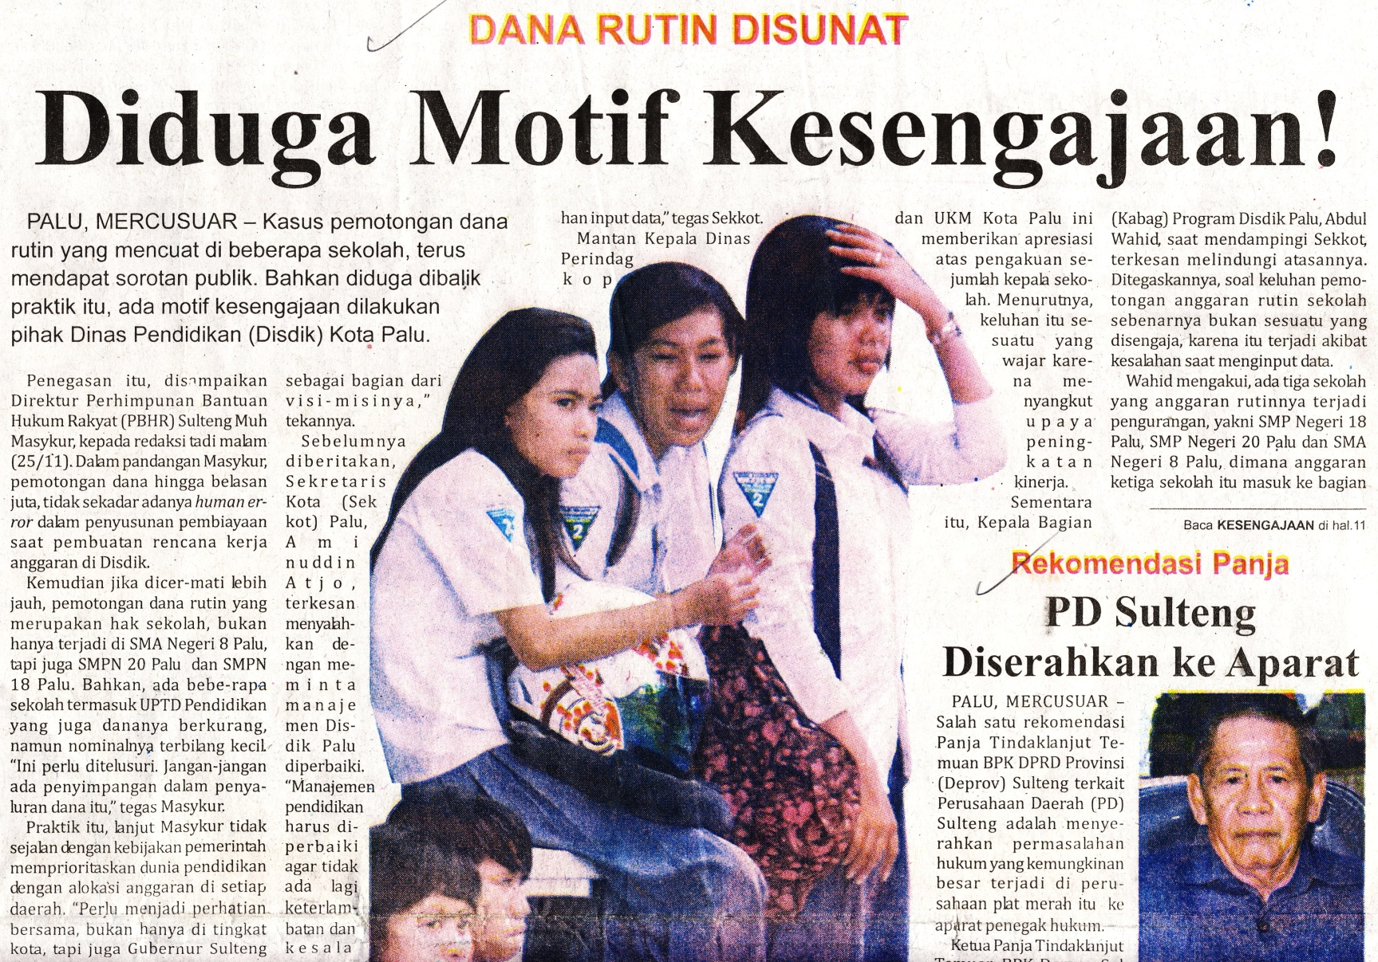
Harian | : | Mercusuar | Kasubaud  Sulteng I
Hari, tanggal | : | Sabtu, 26 November 2011
Keterangan | : | Halaman 1 Kolom 2-6
Entitas | : | Kota Palu
